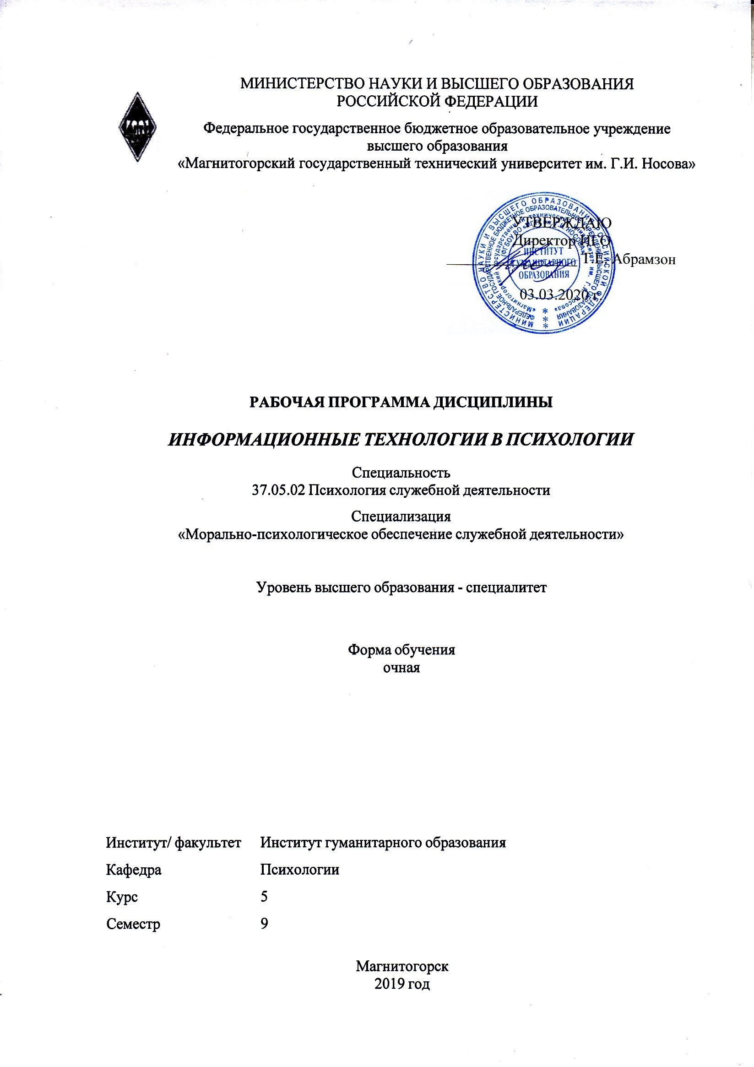 | МИНИСТЕРСТВО НАУКИ И ВЫСШЕГО ОБРАЗОВАНИЯ  РОССИЙСКОЙ ФЕДЕРАЦИИ

Федеральное государственное бюджетное образовательное учреждение
высшего образования
«Магнитогорский государственный технический университет им. Г.И. Носова»
УТВЕРЖДАЮ
Директор ИГО
_________________ Т.Е. Абрамзон

03.03.2020 г.
РАБОЧАЯ ПРОГРАММА ДИСЦИПЛИНЫ
ИНФОРМАЦИОННЫЕ ТЕХНОЛОГИИ В ПСИХОЛОГИИ
Специальность
37.05.02 Психология служебной деятельности
Специализация
«Морально-психологическое обеспечение служебной деятельности»
Уровень высшего образования - специалитет
Форма обучения
очная
Институт/ факультет |  | Институт гуманитарного образования
Кафедра |  | Психологии
Курс |  | 5
Семестр |  | 9
Магнитогорск
2019 год

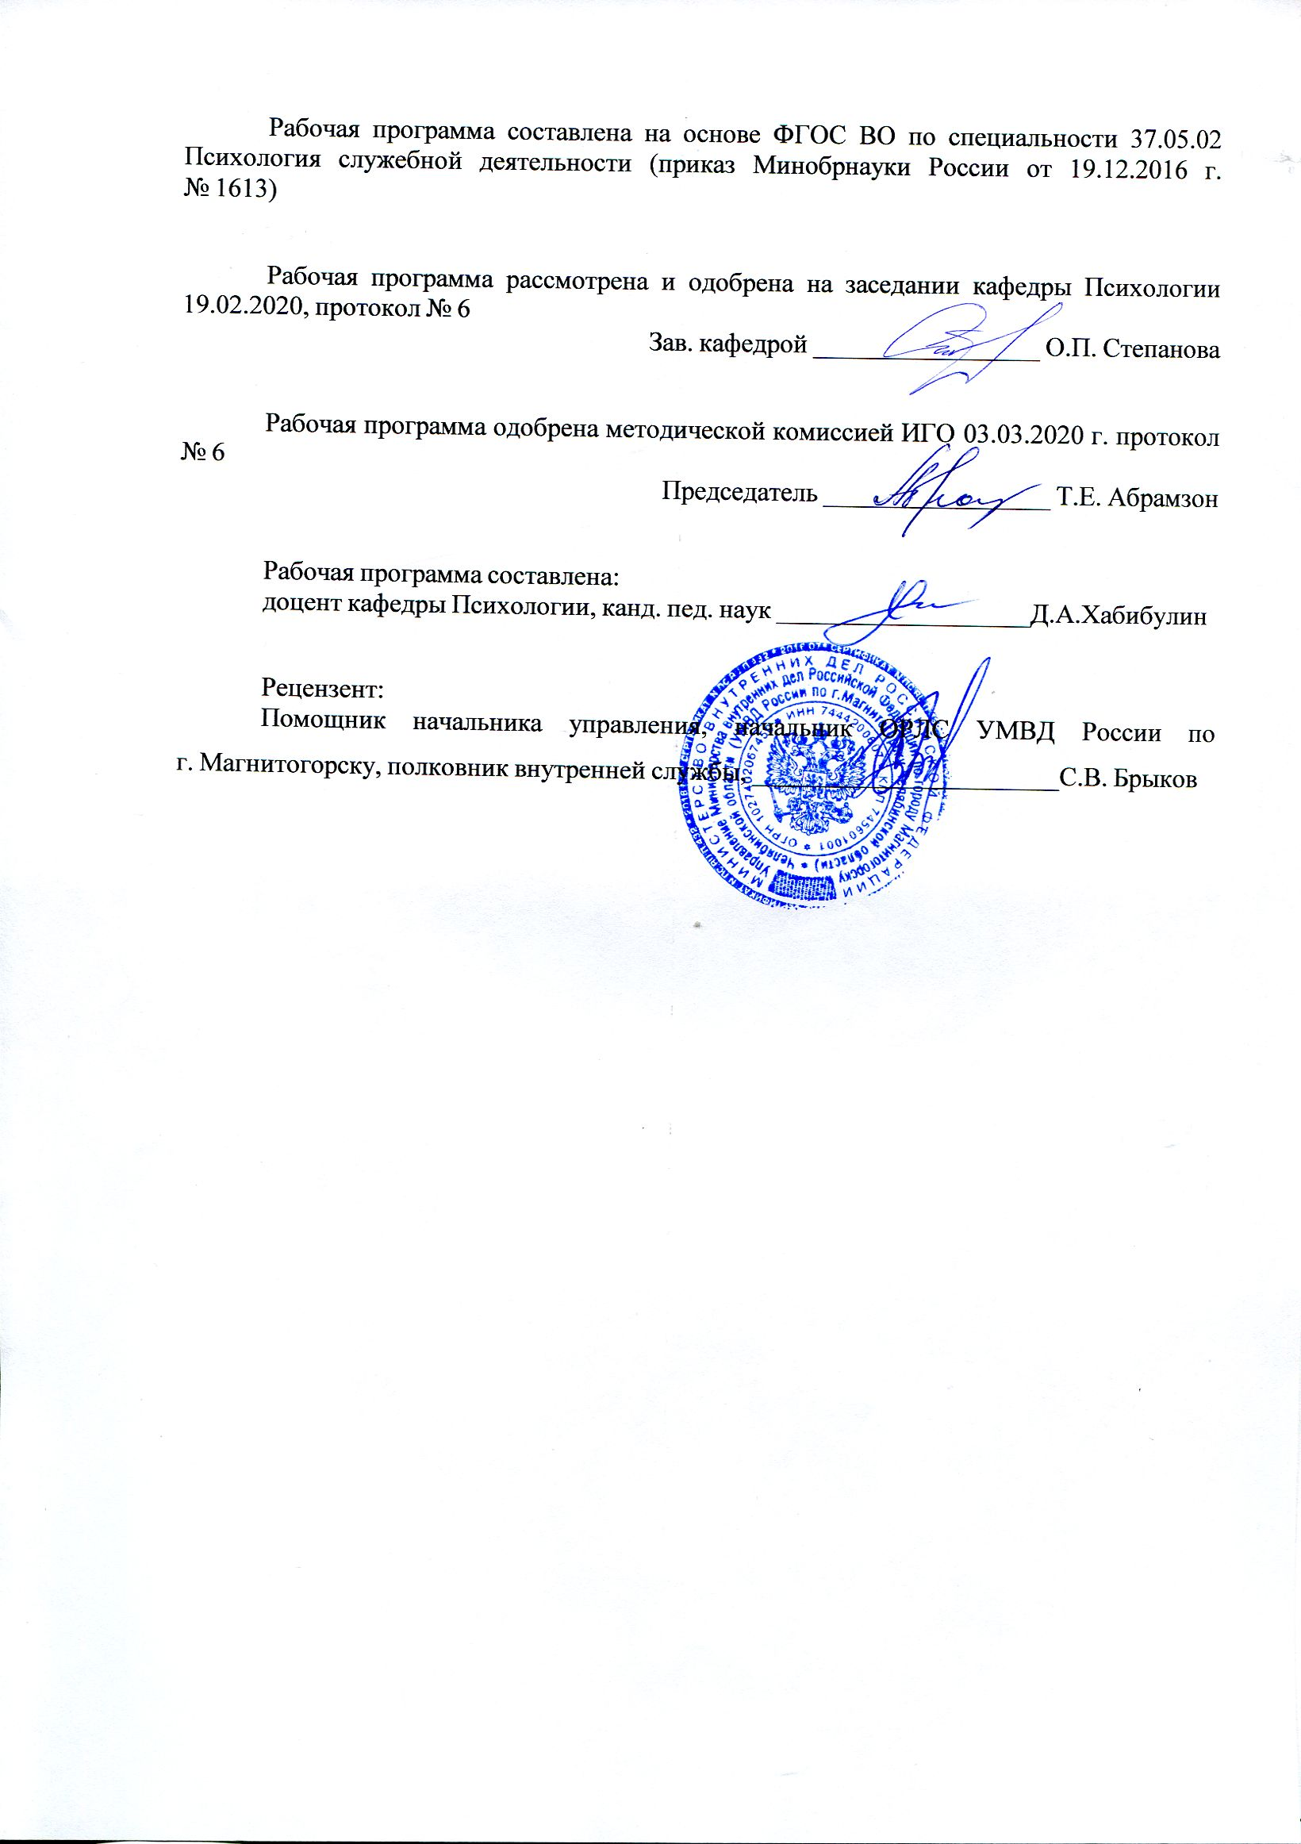
Рабочая программа составлена на основе ФГОС ВО по специальности 37.05.02 Психология служебной деятельности (приказ Минобрнауки России от 19.12.2016 г. № 1613)
Рабочая программа рассмотрена и одобрена на заседании кафедры Психологии
19.02.2020, протокол № 6
Зав. кафедрой _________________ О.П. Степанова
Рабочая программа одобрена методической комиссией ИГО
03.03.2020 г. протокол № 6
Председатель _________________ Т.Е. Абрамзон
Рабочая программа составлена:
доцент кафедры Психологии, канд. пед. наук _______________________Д.А. Хабибулин
Рецензент:
Помощник начальника управления, начальник ОРЛС УМВД России по г. Магнитогорску, полковник внутренней службы , _________________________С.В. Брыков

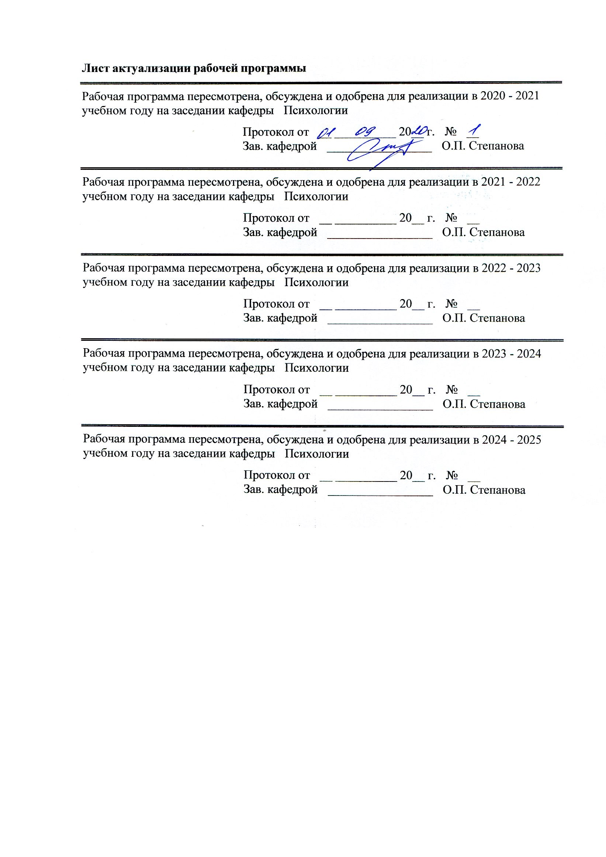
Лист актуализации рабочей программы
Рабочая программа пересмотрена, обсуждена и одобрена для реализации в 2020 - 2021 учебном году на заседании кафедры Психологии
Протокол от __ __________ 20__ г. № __
Зав. кафедрой _________________ О.П. Степанова
Рабочая программа пересмотрена, обсуждена и одобрена для реализации в 2021 - 2022 учебном году на заседании кафедры Психологии
Протокол от __ __________ 20__ г. № __
Зав. кафедрой _________________ О.П. Степанова
Рабочая программа пересмотрена, обсуждена и одобрена для реализации в 2022 - 2023 учебном году на заседании кафедры Психологии
Протокол от __ __________ 20__ г. № __
Зав. кафедрой _________________ О.П. Степанова
Рабочая программа пересмотрена, обсуждена и одобрена для реализации в 2023 - 2024 учебном году на заседании кафедры Психологии
Протокол от __ __________ 20__ г. № __
Зав. кафедрой _________________ О.П. Степанова
Рабочая программа пересмотрена, обсуждена и одобрена для реализации в 2024 - 2025 учебном году на заседании кафедры Психологии
Протокол от __ __________ 20__ г. № __
Зав. кафедрой _________________ О.П. Степанова

1 Цели освоения дисциплины (модуля)
систематизация, обобщение знаний и умений по информационным и коммуникационным технологиям на современном уровне, а также формирование способности работать с различными информационными ресурсами и технологиями, применять основные методы, способы и средства получения, хранения, поиска, систематизации, обработки и передачи информации.
2 Место дисциплины (модуля) в структуре образовательной программы
Дисциплина Информационные технологии в психологии входит в вариативную часть учебного плана образовательной программы.
Для изучения дисциплины необходимы знания (умения, владения), сформированные в результате изучения дисциплин/ практик:
Экспериментальная психология
Иностранный язык
Продвижение научной продукции
Информатика
Знания (умения, владения), полученные при изучении данной дисциплины будут необходимы для изучения дисциплин/практик:
Подготовка к сдаче и сдача государственного экзамена
Подготовка к защите и защита выпускной квалификационной работы
Производственная – преддипломная практика
3 Компетенции обучающегося, формируемые в результате освоения
дисциплины (модуля) и планируемые результаты обучения
В результате освоения дисциплины (модуля) «Информационные технологии в психологии» обучающийся должен обладать следующими компетенциями:
Структурный  элемент  компетенции | Планируемые результаты обучения
ОК-12 способностью работать с различными информационными ресурсами и технологиями, применять основные методы, способы и средства получения, хранения, поиска, систематизации, обработки и передачи информации
Знать | - методы изучения проблем психологической безопасности человека в процессе решения служебных задач;  - основные понятия информационной психологической безопасности личности и общества, основных информационных воздействия;  - психических особенностях личности, связанные с психологией безопасности;  - основные виды потенциальных опасностей и их последствиях в профессиональной деятельности и быту; методы и средства само- и взаимопомощи при различных видах травм, ранений и отравлениях обеспечения  информационные ресурсы и технологии, основные методы, способы и средства получения, хранения, поиска, систематизации, обработки и передачи информации

Уметь | - самостоятельно применять методы эмоциональной и когнитивной регуляции для оптимизации собственной деятельности и психического состояния в потенциально опасных условиях психологической угрозы;  - самостоятельно работать с различными информационными ресурсами и технологиями, применять основные методы, способы и средства получения, хранения, поиска, систематизации, обработки и передачи информации
Владеть | - способностью работать с различными информационными ресурсами и технологиями, применять основные методы, способы и средства получения, хранения, поиска, систематизации, обработки и передачи информации  - способностью проявлять психологическую устойчивость в сложных и экстремальных условиях, применять методы эмоциональной и когнитивной регуляции для оптимизации собственной деятельности и психического состояния
ОК-11 способностью к деловому общению, профессиональной коммуникации на одном из иностранных языков
Знать | - основные направления отечественных и зарубежных исследований в области психологии безопасности, систему принципов, методологических подходов;  - основы делового общения, профессиональной коммуникации на одном из иностранных языков.
Уметь | - профессиональновыстраивать коммуникации на одном из иностранных языков  -применять полученные при решении различных профессиональных задач статистические данные в профессиональной деятельности;
Владеть | -возможностью междисциплинарного применения знаний по дисциплине «Информационные технологии в психологии»;  -профессиональным языком предметной области знания;
ПК-21 способностью планировать и организовывать проведение экспериментальных исследований, обрабатывать данные с использованием стандартных пакетов программного обеспечения, анализировать и интерпретировать результаты исследований
Знать | - основы планирования и организации проведения экспериментальных исследований, обработки данных с использованием стандартных пакетов программного обеспечения, анализа и интерпретирования результатов исследований
Уметь | - планировать и организовывать проведение экспериментальных исследований, обрабатывать данные с использованием стандартных пакетов программного обеспечения, анализировать и интерпретировать результаты исследований
Владеть | - способностью планировать и организовывать проведение экспериментальных исследований, обрабатывать данные с использованием стандартных пакетов программного обеспечения, анализировать и интерпретировать результаты исследований

 | 4. Структура, объём и содержание дисциплины (модуля)
Общая трудоемкость дисциплины составляет 2 зачетных единиц 72 акад. часов, в том числе:
– контактная работа – 36,1 акад. часов:
– аудиторная – 36 акад. часов;
– внеаудиторная – 0,1 акад. часов
– самостоятельная работа – 35,9 акад. часов;

Форма аттестации - зачет
Раздел/ тема  дисциплины |  | Семестр | Аудиторная  контактная работа  (в акад. часах) |  |  | Самостоятельная работа студента | Вид самостоятельной  работы | Форма текущего контроля успеваемости и  промежуточной аттестации | Код компетенции
 |  |  | Лек. | лаб.  зан. | практ. зан.
1. Информационные технологии в психологии
1.1 Информационные технологии и психология |  | 9 |  | 6/6И |  | 5,9 | Подготовка к лабораторным занятиям. Составление структурно- логической схемы. | Регламентированная дискуссия. Опрос на занятии. | ОК-12, ОК-11, ПК-21
1.2 Работа с текстами и данными |  |  |  | 8/8И |  | 8 | Подготовка к лабораторным занятиям. Составление структурно- логической схемы. | Регламентированная дискуссия. Опрос на занятии. | ОК-12, ОК-11, ПК-21
1.3 Основы коммуникационных технологий |  |  |  | 8/8И |  | 8 | Подготовка к лабораторным занятиям. Составление структурно- логической схемы. | Регламентированная дискуссия. Опрос на занятии. | ОК-12, ОК-11, ПК-21
1.4 Безопасность информационных технологий |  |  |  | 6/6И |  | 6 | Подготовка к лабораторным занятиям. Составление структурно- логической схемы. | Регламентированная дискуссия. Опрос на занятии. | ОК-12, ОК-11, ПК-21
1.5 Поиск в библиографических базах данных. |  |  |  | 8/8И |  | 8 | Подготовка к лабораторным занятиям. Составление структурно- логической схемы. | Регламентированная дискуссия. Опрос на занятии. | ОК-12, ОК-11, ПК-21
Итого по разделу |  |  |  | 36/36И |  | 35,9
Итого за семестр |  |  |  | 36/36И |  | 35,9 |  | зачёт
Итого по дисциплине |  |  |  | 36/36И |  | 35,9 |  | зачет | ОК-12,ОК- 11,ПК-21

5 Образовательные технологии
Формы учебных занятий с использованием традиционных технологий:
Информационная лекция – последовательное изложение материала в дисциплинарной логике, осуществляемое преимущественно вербальными средствами (монолог преподавателя).
Семинар – беседа преподавателя и студентов, обсуждение заранее подготовленных сообщений по каждому вопросу плана занятия с единым для всех перечнем рекомендуемой обязательной и дополнительной литературы. К семинарским занятиям необходимо готовиться за неделю или две до срока их проведения, чтобы была возможность проконсультироваться с преподавателем по трудным вопросам. В случае пропуска занятия, необходимо предоставить письменную разработку пропущенной темы. Самостоятельную работу следует выполнять согласно графику и требованиям, предложенным преподавателем.
Практическое занятие, посвященное освоению конкретных умений и навыков по предложенному алгоритму.
Лабораторная работа – организация учебной работы с реальными материальными и информационными объектами, экспериментальная работа с аналоговыми моделями реальных объектов.
Формы учебных занятий с использованием технологий проблемного обучения:
Проблемная лекция – изложение материала, предполагающее постановку проблемных и дискуссионных вопросов, освещение различных научных подходов, авторские комментарии, связанные с различными моделями интерпретации изучаемого материала.
Лекция «вдвоем» (бинарная лекция) – изложение материала в форме диалогического общения двух преподавателей (например, реконструкция диалога представителей различных научных школ, «ученого» и «практика» и т.п.).
Практическое занятие в форме практикума – организация учебной работы, направленная на решение комплексной учебно-познавательной задачи, требующей от студента применения как научно-теоретических знаний, так и практических навыков.
Формы учебных занятий с использованием игровых технологий:
Учебная игра – форма воссоздания предметного и социального содержания будущей профессиональной деятельности специалиста, моделирования таких систем отношений, которые характерны для этой деятельности как целого.
Деловая игра – моделирование различных ситуаций, связанных с выработкой и принятием совместных решений, обсуждением вопросов в режиме «мозгового штурма», реконструкцией функционального взаимодействия в коллективе и т.п.
Ролевая игра – имитация или реконструкция моделей ролевого поведения в предложенных сценарных условиях.
Интерактивные технологии – организация образовательного процесса, которая предполагает активное и нелинейное взаимодействие всех участников, достижение на этой основе личностно значимого для них образовательного результата. Наряду со специализированными технологиями такого рода принцип интерактивности прослеживается в большинстве современных образовательных технологий. Интерактивность подразумевает субъект-субъектные отношения в ходе образовательного процесса и, как следствие, формирование саморазвивающейся информационно-ресурсной среды.
Формы учебных занятий с использованием информационно-коммуникационных технологий:
Лекция-визуализация – изложение содержания сопровождается презентацией (демонстрацией учебных материалов, представленных в различных знаковых системах, в т.ч. иллюстративных, графических, аудио- и видеоматериалов).
Практическое занятие в форме презентации – представление результатов

проектной или исследовательской деятельности с использованием специализированных программных сред.
Допуск к зачету по дисциплине предполагает активное участие в практических занятиях, а также своевременное выполнение домашних и самостоятельных заданий.
Изучение статей к практическим занятиям
- Обозначение проблемы, раскрываемой в статье;
- Краткая характеристика позиции автора по излагаемой проблеме;
- Обозначение областей применения информации, излагаемой в статье;
- Обозначение круга специалистов, которым статья может быть рекомендована.

6 Учебно-методическое обеспечение самостоятельной работы обучающихся
Представлено в приложении 1.
7 Оценочные средства для проведения промежуточной аттестации
Представлены в приложении 2.
8 Учебно-методическое и информационное обеспечение дисциплины (модуля)
а) Основная литература:
1. Савельева, Л. А. Информационные технологии в образовании : учебное пособие / Л. А. Савельева, И. Ю. Ефимова, И. Н. Мовчан ; МГТУ. - Магнитогорск : МГТУ, 2017. - 1 электрон. опт. диск (CD-ROM). - Загл. с титул. экрана. - URL: https://magtu.informsystema.ru/uploader/fileUpload?name=3137.pdf&show=dcatalogues/1/1136406/3137.pdf&view=true (дата обращения: 14.05.2020). - Макрообъект. - Текст : электронный. - Сведения доступны также на CD-ROM.
2. Теория и практика дистанционного обучения : учебное пособие для вузов / Е. С. Полат [и др.] ; под редакцией Е. С. Полат. – 2-е изд., перераб. и доп. – Москва : Издательство Юрайт, 2020. – 434 с. – (Высшее образование). – ISBN 978-5-534-13159-8. – URL : https://urait.ru/bcode/449342

б) Дополнительная литература:
1. Подготовка будущих учителей к обеспечению информационной безопасности : монография / [Г. Н. Чусавитина, Л. В. Курзаева, Л. З. Давлеткиреева, М. О. Чусавитин] ; МГТУ. - Магнитогорск : МГТУ, 2017. - 1 электрон. опт. диск (CD-ROM). - Загл. с титул. экрана. - URL: https://magtu.informsystema.ru/uploader/fileUpload?name=3226.pdf&show=dcatalogues/1/1136787/3226.pdf&view=true (дата обращения: 14.05.2020). - Макрообъект. - Текст : электронный. - Сведения доступны также на CD-ROM.
2. Практикум по современным информационным технологиям : практикум / В. В. Баранков [и др.] ; Магнитогорский гос. технический ун-т им. Г. И. Носова. - Магнитогорск : МГТУ им. Г. И. Носова, 2019. - 1 CD-ROM. - Загл. с титул. экрана. - URL : https://magtu.informsystema.ru/uploader/fileUpload?name=3918.pdf&show=dcatalogues/1/1530490/3918.pdf&view=true (дата обращения: 14.05.2020). - Макрообъект. - Текст : электронный. - Сведения доступны также на CD-ROM.

в) Методические указания:
1. Самостоятельная работа студентов вуза : практикум / составители: Т. Г. Неретина, Н. Р. Уразаева, Е. М. Разумова, Т. Ф. Орехова ; Магнитогорский гос.

технический ун-т им. Г. И. Носова. - Магнитогорск : МГТУ им. Г. И. Носова, 2019. - 1 CD-ROM. - Загл. с титул. экрана. - URL: https://magtu.informsystema.ru/uploader/fileUpload?name=3816.pdf&show=dcatalogues/1/1530261/3816.pdf&view=true (дата обращения: 22.10.2019). - Макрообъект. - Текст : электронный. - Сведения доступны также на CD-ROM.
г) Программное обеспечение и Интернет-ресурсы:
Программное обеспечение
 | Наименование ПО | № договора | Срок действия лицензии
 | MS Windows 7 Professional(для классов) | Д-1227-18 от 08.10.2018 | 11.10.2021
 | MS Office 2007 Professional | № 135 от 17.09.2007 | бессрочно
 | 7Zip | свободно распространяемое ПО | бессрочно
 | FAR Manager | свободно распространяемое ПО | бессрочно
Профессиональные базы данных и информационные справочные системы
 | Название курса |  | Ссылка
 | Электронная база периодических изданий East View Information Services, ООО «ИВИС» |  | https://dlib.eastview.com/
 | Национальная информационно-аналитическая система – Российский индекс научного цитирования (РИНЦ) |  | URL: https://elibrary.ru/project_risc.asp
 | Поисковая система Академия Google (Google Scholar) |  | URL: https://scholar.google.ru/
 | Информационная система - Единое окно доступа к информационным ресурсам |  | URL: http://window.edu.ru/
 | Российская Государственная библиотека. Каталоги |  | https://www.rsl.ru/ru/4readers/catalogues/
 | Университетская информационная система РОССИЯ |  | https://uisrussia.msu.ru
 | Международная наукометрическая реферативная и полнотекстовая база данных научных изданий «Web of science» |  | http://webofscience.com
 | Международная реферативная и полнотекстовая справочная база данных научных изданий «Scopus» |  | http://scopus.com
 | Международная коллекция научных протоколов по различным отраслям знаний Springer Protocols |  | http://www.springerprotocols.com/
 | Международная база справочных изданий по всем отраслям знаний SpringerReference |  | http://www.springer.com/references
 | Международная реферативная и полнотекстовая справочная база данных научных изданий «Springer Nature» |  | https://www.nature.com/siteindex
9 Материально-техническое обеспечение дисциплины (модуля)
Материально-техническое обеспечение дисциплины включает:

Учебные аудитории для проведения занятий лекционного типа: Доска, мультимедийные средства хранения, передачи и представления информации
Учебные аудитории для проведения практических занятий, групповых и индивидуальных консультаций, текущего контроля и промежуточной аттестации: Доска, мультимедийный проектор, экран.
Учебные аудитории для проведения лабораторных занятий: Доска, мультимедийные средства хранения, передачи и представления информации
Учебные аудитории для выполнения курсового проектирования: Персональные компьютеры с пакетом MS Office, выходом в Интернет и с доступом в электронную информационно-образовательную среду университета
Помещения для самостоятельной работы обучающихся: персональные компьютеры с пакетом MS Office, выходом в Интернет и с доступом в электронную информационно-образовательную среду университета.
Помещение для хранения и профилактического обслуживания учебного оборудования: стеллажи для хранения учебно-наглядных пособий и учебно-методической документации.

Приложение 1
«Учебно-методическое обеспечение самостоятельной работы обучающихся»
Раздел/ тема  дисциплины | Вид самостоятельной  работы | Кол-во  часов | Формы контроля
Информационные технологии и психология. | Подготовка к лабораторным занятиям. Составление структурно-логической схемы. | 6 | Регламентированная дискуссия. Опрос на занятии.
Работа с текстами и данными | Подготовка к лабораторным занятиям. Составление структурно-логической схемы. | 8 | Регламентированная дискуссия. Опрос на занятии.
Основы коммуникационных технологий | Подготовка к лабораторным занятиям. Составление структурно-логической схемы. | 8 | Регламентированная дискуссия. Опрос на занятии.
Безопасность информационных технологий. | Подготовка к лабораторным занятиям. Составление структурно-логической схемы. | 6 | Регламентированная дискуссия. Опрос на занятии.
Поиск в библиографических базах данных. | Подготовка к лабораторным занятиям. Составление структурно-логической схемы. | 8 | Регламентированная дискуссия. Опрос на занятии.
Итого по разделу |  | 35,9 | Зачет
Итого по дисциплине |  | 35,9 | Зачет

Самостоятельная работа студентов при изучении курса «Информационные технологии в психологии» предполагает работу с основной и дополнительной литературой. Результатами этой работы становятся выступления на занятиях, участие в обсуждении тем курса, выполнение самостоятельной письменной работы.
Цель написания самостоятельной работы – осмысленное систематическое изложение темы, приобретение навыка «сжатия» информации, выделения в теме главного, а также освоение приемов работы с научной и учебной литературой, приобретение практики правильного оформления текстов научно-информационного характера.
Рекомендуемый объем самостоятельной письменной работы – 50-60 страниц.
В структуре самостоятельной письменной работы должны быть представлены:
1. титульный лист;
2. задание;
3. содержание;
4. введение;
5. основная часть (теоретическая и практическая главы);
6. выводы по главам;
7. заключение;
8. список использованных источников;
9. приложения.
Следует обратить внимание на правильное оформление текста реферата, ссылок, цитат, списка литературы, который должен быть оформлен согласно следующих документов:
ГОСТ 2.105-95 ЕСКД. Общие требования к текстовым документам;
ГОСТ 7.05-2008 ССИБИД. Библиографическая ссылка. Общие требования и правила составления;
ГОСТ 7.32-2001 ССИБИД. Отчет о НИР. Структура и правила оформления;
ГОСТ 7.82-2001 Библиографическая запись. Библиографическое описание электронных ресурсов. Общие требования и правила составления;
СМК-О-СМГТУ-42-14 Стандарт организации. Курсовой проект (работа): структура, содержание, общие правила выполнения и оформления.

Содержание тем дисциплины:
Тема 1.Информационные технологии и психология.
Представление об информатике и информационных технологиях, области применения ИТ в психологии. Связи психологии и информатики. Искусственный интеллект и его направления, критерий А.Тьюринга и его эмпирическая проверка, понятие эвристики и другие понятия из информатики, употребляемые в курсе общей психологии.
Тема 2.Работа с текстами и данными.
Офисные приложения. Программы работы с электронными таблицами. Обзор их возможностей на примере программы Excel (или аналогичной). Форматы данных. Формулы. Абсолютная и относительная адресация. Сортировка и фильтры. Функции. Построение и редактирование графиков. Отработка навыков работы с текстовым процессором Microsoft Word (или аналогичным). Редактирование сложного бланка психологического опросника. Отработка навыков работы с табличным процессором Excel (или аналогичным). Построение графиков различных типов и оформления. Проведение расчетов. Подготовка простой презентации.
Тема 3.Основы коммуникационных технологий.
Компьютерные сети – основа современных ИТ. Представление об Интернете, принцип работы, протокол IP. Виды проводного и беспроводного подключения к Интернету. Физическая и доменная адресация компьютеров в Интернете. Понятие маршрута, его просмотр. URL (универсальный указатель ресурсов), его структура. Язык HTML. Браузеры (обозреватели), их назначение. Временные файлов Интернета. Проблема русификации в интернете. Представление о менеджере закачек. Поиск в Интернете. Основные источник и информации в Интернете. Энциклопедии и справочники. Поисковые системы. Психологические ресурсы Интернета. Работа с почтой и почтовыми программами.
Тема 4. Безопасность информационных технологий.
Представление о политике информационной безопасности. Направления информационной безопасности: защита от несанкционированного использования и доступа к данным, вирусов, проникновения в компьютер по сети, проблема достоверности получаемой информации. Способы обеспечения защиты от несанкционированного доступа: защита паролем, шифрованием, электронным ключом. Представление о сертификате подлинности и безопасности. Представление о вирусах и их действиях. Классификация вирусов. Признаки проявления вируса. Общие и специальные методы защиты от вирусов. Антивирусные системы, их принцип действия и типовой состав. Защита при получении программ из Интернета. Надежность сайтов. Зоны безопасности. Проблема ограничения доступа к нежелательным сайтам. Методы ограничения доступа. Представление о “cookie”, “spyware”. Борьба с троянами и активным содержанием. Защита от фишинга. Проблема несанкционированного доступа по сети. Системы сетевой защиты компьютера. Представление о брендмауэре.
Тема 5. Поиск в библиографических базах данных.
Научная информация в области психологии. Представление о библиографическом описании, поля описания. Представление о PsycINFO, PsycARTICLES, их содержание. Тезаурус и индекс. Понятие запроса, стратегии поиска. Русскоязычные библиотеки. Отработка практических навыков поиска необходимых литературных источников в универсальных и специализированных базах данных. Освоение приемов поиска научной информации с помощью реферативной базы данных PsyInfo и др. электронных ресурсов Американской психологической ассоциации. Поиск в русскоязычных библиотеках.

Перечень тем для лабораторных занятий:
Тема «Понятие информационной технологии. Классификация информационных технологий».
Задание :
Изучите теоретический материал и подготовьте конспект по темам:
Эволюция информационных технологий.
Их роль в развитии экономики и общества.
Свойства информационных технологий.
Понятие платформы.
Классификация информационных технологий по сфере производства.
Текстовые, гипертекстовые, графические и иные способы хранения и представления информации.
Предметная технология; информационная технология; обеспечивающие и функциональные информационные технологии; понятие распределенной функциональной информационной технологии; объектно-ориентированные информационные технологии.
Стандарты пользовательского интерфейса информационных технологий. Критерии оценки информационных технологий.
Тема «Информационные технологии в социально-культурной деятельности».
Задание: Изучите теоретический материал и подготовьте конспект по темам:
Пользовательский интерфейс и его виды; технология обработки данных и его виды; технологический процесс обработки и защиты данных; графическое изображение технологического процесса, меню, схемы данных, схемы взаимодействия программ применение информационных технологий на рабочем месте пользователя, автоматизированное рабочее место, электронный офис.
Тема «Технологии открытых систем. Сетевые информационные технологии».
Задание: Изучите теоретический материал и подготовьте конспект по темам:
Виды и типы систем.
Понятие технологии открытых систем.
Классификация, сущность, назначение.
Взаимосвязь открытой системы с внешней средой.
Электронная почта, телеконференции, доска объявлений;
Авторские информационные технологии;
Гипертекстовые и мультимедийные информационные технологии.
Тема «Интеграция информационных технологий».
Задание: Изучите теоретический материал и подготовьте конспект по темам:
Распределенные системы обработки данных; технологии "клиент-сервер"; информационные хранилища; системы электронного документооборота; геоинформационные системы; глобальные системы; видеоконференции и системы групповой работы; корпоративные информационные системы; технологизация социального пространства.

Методические рекомендации по изучению дисциплины
Учебный материал структурирован и изучение дисциплины производится в тематической последовательности. Каждому занятию и самостоятельному изучению материала предшествует информационный материал по данной теме. Обучающиеся самостоятельно проводят предварительную подготовку к занятию, принимают активное и творческое участие в обсуждении теоретических вопросов, разборе проблемных ситуаций и поисков путей их решения. Многие проблемы, изучаемые в курсе, носят дискуссионный характер, что предполагает интерактивный характер проведения занятий на конкретных примерах.
1. Обучающимся рекомендуется следующим образом организовать время, необходимое для изучения дисциплины:
2. изучение конспекта в тот же день после занятия – 10 – 15 минут;
3. повторение конспекта за день перед следующим занятием – 10 – 15 минут;
4. изучение теоретического материала по учебнику и конспекту – 1 час в неделю;
5. подготовка к занятию – 1,5 часа.
Тогда общие затраты времени на освоение курса обучающимися составят около 3 часов в неделю.
Описание последовательности действий обучающегося: При изучении курса следует внимательно слушать и конспектировать материал, излагаемый на аудиторных занятиях. Для его понимания и качественного усвоения рекомендуется следующая последовательность действий:
1. После окончания учебных занятий для закрепления материала просмотреть и обдумать текст лекции, прослушанной сегодня, разобрать рассмотренные примеры (10 – 15 минут).
2. При подготовке к занятию следующего дня повторить текст предыдущего занятия, подумать о том, какая может быть следующая тема (10 – 15 минут).
3. В течение недели выбрать время для работы с литературой в библиотеке (по 1 часу).
4. При подготовке к занятиям повторить основные понятия по теме домашнего задания, изучить примеры. Решая конкретную ситуацию, – предварительно понять, какой теоретический материал нужно использовать. Наметить план решения, попробовать на его основе решить примеры практических ситуаций.

Методические указания по работе с лекционным материалом
Лекция как организационная форма обучения – это особая конструкция учебного процесса. Преподаватель на протяжении всего учебного занятия сообщает новый учебный материал, а студенты его активно воспринимают. Благодаря тому, что материал излагается концентрированно, в логически выдержанной форме, лекция является наиболее экономичным способом передачи учебной информации.
Рабочей программой по дисциплине предусмотрены следующие виды лекций: – активные формы лекций: информационная лекция; лекция-визуализация; – интерактивные формы: лекция-беседа; лекция с презентацией. Методологическое значение лекции состоит в том, что в ней раскрываются фундаментальные теоретические основы учебной дисциплины и научные методы, с помощью которых анализируются экономические процессы и явления. Лак форме и методу обучения лекции присущи три основные педагогические функции, определяющие ее возможности и достоинства в учебном процессе: познавательная, развивающая и организующая. Познавательная функция выражается в понимании слушателями основ науки, научно обоснованных путей решения практических задач. Лекция призвана дать им взаимосвязанное, доказательное и отчетливое представление о самых сложных моментах в практической деятельности специалистов. Именно это, а не запоминание каждого слова или цифры, продиктованных лектором, является главным в познавательной функции. Кроме того, следует помнить, что познавательная функция всякой лекции связана и с тем, что в живой разговорной речи самые сложные вопросы разъяснить и понять легче, чем тогда, когда они изложены письменно. Значит одно из основных достоинств лекции – это передача учебного материала не беззвучными строками текста, а конкретным человеком – преподавателем. Лекция достигает цели, если помимо сообщения информации она выполняет развивающую функцию, то есть по содержанию и форме она ориентирована не на память, а на мышление обучаемых, призвана не только преподнести им знания, но и научить их самостоятельно мыслить. Именно такие предпосылки содержит лекция, подготовленная на высоком профессиональном уровне. В повседневном и интенсивном упражнении в научном мышлении и заключается главная ценность лекции. Следовательно, развивающая функция лекции находится в зависимости от грамотно подобранного и составленного содержания лекции и методики его изложения.
Логичное, доказательное расположение материала, Стремление лектора не просто изложить голые факты, а логично расположить материал, доказать его истинность, привести к обоснованным выводам, научить слушателей думать, искать ответы на возникающие вопросы и рассматривать приемы такого поиска – все это отличительные черты лекции, выполняющей в полной мере развивающую функцию. Организующая функция лекции предусматривает, в первую очередь, управление самостоятельной работой, как в процессе лекции, так и во внеаудиторное время. Эта функция сознательно усиливается проведением семинаров и практических занятий. В данном случае лектор рекомендует литературу, обращает внимание слушателей на то, что необходимо изучить и с чем сопоставить. Полученные в ходе лекции выводы и результаты служат основой при самостоятельной проработке рекомендованной литературы. Главное в период подготовки к лекционным занятиям – научиться методам самостоятельного умственного труда, сознательно развивать свои творческие способности и овладевать навыками творческой работы. Для этого необходимо строго соблюдать дисциплину учебы и поведения. Четкое планирование своего рабочего времени и отдыха является необходимым условием для успешной самостоятельной работы. В основу его нужно положить рабочую программу изучаемых в семестре дисциплин.
Ежедневной 5 учебной работе студенту следует уделять 9–10 часов своего времени, т.е. при шести часах аудиторных занятий самостоятельной работе необходимо отводить 3–4 часа. Каждому студенту следует составлять еженедельный и семестровый планы работы, а также план на каждый рабочий день. С вечера всегда надо распределять работу на завтрашний день. В конце каждого дня целесообразно подводить итог работы: тщательно проверить, все ли выполнено по намеченному плану, не было ли каких-либо отступлений, а если были, по какой причине это произошло. Нужно осуществлять самоконтроль, который является необходимым условием успешной учебы. Если что-то осталось невыполненным, необходимо изыскать время для завершения этой части работы, не уменьшая объема недельного плана. Слушание и запись лекций – сложный вид вузовской аудиторной работы. Внимательное слушание и конспектирование лекций предполагает интенсивную умственную деятельность студента. Краткие записи лекций, их конспектирование помогает усвоить учебный материал. Конспект является полезным тогда, когда записано самое существенное, основное и сделано это самим студентом. Не надо стремиться записать дословно всю лекцию. Такое конспектирование приносит больше вреда, чем пользы.
Запись лекций рекомендуется вести по возможности собственными формулировками. Желательно запись осуществлять на одной странице, а следующую оставлять для проработки учебного материала самостоятельно в домашних условиях. Конспект лекции лучше подразделять на пункты, параграфы, соблюдая красную строку. Этому в большой степени будут способствовать пункты плана лекции, предложенные преподавателям. Принципиальные места, определения, формулы и другое следует сопровождать замечаниями «важно», «особо важно», «хорошо запомнить» и т.п. Можно делать это и с помощью разноцветных маркеров или ручек. Работая над конспектом лекций, всегда необходимо использовать не только учебник, но и ту литературу, которую дополнительно рекомендовал лектор. Именно такая серьезная, кропотливая работа с лекционным материалом позволит глубоко овладеть знаниями.

Методические рекомендации для подготовки к лабораторным занятиям
Задание для подготовки к лабораторным занятиям по данному курсу студент получает от преподавателя.
Основным промежуточным показателем успешности студента в процессе изучения дисциплины является его готовность к лабораторным занятиям. Поэтому важно определить некий алгоритм действий студента по подготовке к семинарским занятиям:
- Приступая к выполнению задания по любой теме, прежде всего, ознакомьтесь с планом занятия, изучите соответствующий раздел учебника и учебного пособия, библиографию.
- Затем выясните наличие литературы или теоретического материала по соответствующей теме.
- По каждому вопросу предложенной темы студент должен определить и усвоить ключевые понятия и представления.
- Для более глубокого понимания проблемы далее необходимо познакомиться с дополнительной литературой и законспектировать основные положения.
- В случае возникновения трудностей студент должен и может обратиться за консультацией к преподавателю, ведущему данный курс.
Критерием готовности к лабораторному занятию будет умение ответить на все указанные вопросы, используя рекомендованные источники, а также наличие соответствующих конспектов.
Студент обязан:
1. Освоить содержание разделов, изучив учебную и дополнительную литературу.
2. Подготовить доклад по одному из предложенных вопросов семинара.
3. Иметь конспект по изучаемой теме.
Студент имеет право:
1. Получить консультацию по подготовке к лабораторному занятию.
2. Добавить библиографию по теме.
3. Сделать записи в тетрадях для лабораторных занятий наиболее важных положений, которые могут быть использованы при ответе на вопросы семинара (цель - сформировать собственное суждение по данной проблеме).
4. В зависимости от требований к занятию, сложности вопроса результат изучения литературы может быть оформлен в виде плана (структуры) ответа, тезисов ответа (доклада).
5. Подготовить развернутый ответ по следующему плану: дать определение рассматриваемого явления, раскрыть его сущность, показав его структуру, вскрыв причинно-следственные связи и взаимовлияние факторов, условий и обстоятельств на рассматриваемое явление (процесс), определить состояние, закономерности и тенденции его изменения в зависимости от различных факторов и условий. В процессе такой работы важно вскрыть положительные стороны и недостатки с тем, чтобы в выводах сформулировать обоснованные научные и другие рекомендации по альтернативным позициям.
6. Сообщения желательны небольшие - 5-10 минут. Главное обращать внимание на то, чтобы слушатели вас поняли.

Рекомендации по работе с литературой
Умение работать с литературой – важный фактор успешности учебной деятельности студента и, вместе с тем, показатель его развития как субъекта познания. Отсюда необходимые рекомендации по работе с психолого-педагогической литературой (в печатном или электронном виде):
- при выборе источника теоретического материала надо исходить из основных понятий по теме, чтобы точно знать, что конкретно искать в том или ином издании (см. аннотацию к книге).
- для более глубокого усвоения и понимания материала следует читать не только имеющиеся в тексте определения или теоретические представления, но и примеры.
- в процессе чтения важно осознавать, в рамках какого психолого-педагогического подхода или направления изложена проблема. Это позволит прийти к пониманию вопроса на более высоком уровне обобщения.
- чтобы получить объемные и системные представления по теме, нужно посмотреть несколько работ (возможно альтернативных) по данному вопросу.
- не следует конспектировать весь текст, относящийся к рассматриваемой проблеме, так как такой подход не дает возможности осознать материал, Необходимо выделить и законспектировать только основные положения, позволяющие выстроить логику ответа на вопросы интересуемой темы.
- в целях самоконтроля по усвоению материала можно выполнить задания по данной теме (в конце параграфа или раздела книги).

Методические рекомендации по подготовке к зачету
Подготовка к зачету и его результативность также требует умения оптимально организовывать свое время. Идеально, если студент познакомился с основными представлениями и понятиями в аудиторном процессе изучения дисциплины. Тогда подготовка к экзамену по контрольным вопросам позволит систематизировать материал и глубже его усвоить.
Работу лучше начинать с распределения предложенных контрольных вопросов по разделам и темам курса.
Затем необходимо выяснить наличие теоретических источников (хрестоматия, учебники, монографии).
При чтении материала следует выделять основные понятия и определения, можно их законспектировать Выделение опорных понятий дает возможность систематизировать представления по дисциплине и, соответственно, результативнее подготовиться к экзамену.
Успешный ответ на зачетный вопрос предполагает процесс продумывания логики изложения материала по каждому вопросу, запоминание примеров.

Приложение 2
«Оценочные средства для проведения промежуточной аттестации»
а) Планируемые результаты обучения и оценочные средства для проведения промежуточной аттестации:
Структурный элемент  компетенции | Планируемые результаты обучения | Оценочные средства
ОК-11: способностью к деловому общению, профессиональной коммуникации на одном из иностранных языков
Знать | - основные направления отечественных и зарубежных исследований в области психологии безопасности, систему принципов, методологических подходов;  - основы делового общения, профессиональной коммуникации на одном из иностранных языков | Перечень теоретических вопросов к зачету  - Эволюция информационных технологий. Их роль в развитии экономики и общества.  - Свойства информационных технологий.  - Понятие платформы.  - Классификация информационных технологий по сфере производства.  - Текстовые, гипертекстовые, графические и иные способы хранения и представления информации.  - Предметная технология; информационная технология, обеспечивающие и функциональные информационные технологии; понятие распределенной функциональной информационной технологии; объектно-ориентированные информационные технологии.  - Стандарты пользовательского интерфейса информационных технологий.  - Технология обработки данных и его виды.
Уметь | - профессиональновыстраивать коммуникации на одном из иностранных языков  -применять полученные при решении различных профессиональных задач статистические данные в профессиональной деятельности; | Перечень практических вопросов к зачету  - Технологический процесс обработки и защиты данных.  - Графическое изображение технологического процесса, меню, схемы данных, схемы взаимодействия программ применение информационных технологий на рабочем месте пользователя, автоматизированное рабочее место, электронный офис.  - Видеоконференции и системы групповой работы.
Владеть | -практическими навыками использования элементов дисциплины «Информационные технологии в психологии» на других дисциплинах, на занятиях в аудитории и на производственной практике;  возможностью междисциплинарного применения знаний по дисциплине «Информационные технологии в психологии»;  -профессиональным языком предметной области знания; | Перечень практических вопросов к зачету  - Приведите примеры слухов и провокаций как техники информационно-психологического воздействия.  - Распределенные системы обработки данных.  - Технологии "клиент-сервер".  - Информационные хранилища.  - Системы электронного документооборота.
ОК-12: способностью работать с различными информационными ресурсами и технологиями, применять основные методы, способы и средства получения, хранения, поиска, систематизации, обработки и передачи информации
Знать | - методы изучения проблем психологической безопасности человека в процессе решения служебных задач;  - основные понятия информационной психологической безопасности личности и общества, основных информационных воздействия;  - психических особенностях личности, связанные с психологией безопасности;  - основные виды потенциальных опасностей и их последствиях в профессиональной деятельности и быту; методы и средства само- и взаимопомощи при различных видах травм, ранений и отравлениях обеспечения  информационные ресурсы и технологии, основные методы, способы и средства получения, хранения, поиска, систематизации, обработки и передачи информации | Перечень теоретических вопросов к зачету  - Классификация, сущность, назначение.  - Взаимосвязь открытой системы с внешней средой.  - Геоинформационные системы.  - Глобальные системы.
Уметь | - -самостоятельно применять методы эмоциональной и когнитивной регуляции для оптимизации собственной деятельности и психического состояния в потенциально опасных условиях психологической угрозы;  - самостоятельно работать с различными информационными ресурсами и технологиями, применять основные методы, способы и средства получения, хранения, поиска, систематизации, обработки и передачи информации | Перечень практических вопросов к зачету  - Проанализируйте, как влияет развитие психологической уязвимости на формирование рискованного поведения.  - Представление о библиографическом описании, поля описания.  - Представление о PsycINFO, PsycARTICLES, их содержание.  - Тезаурус и индекс. Понятие запроса, стратегии поиска.  - Русскоязычные библиотеки. Отработка практических навыков поиска необходимых литературных источников в универсальных и специализированных базах данных.
Владеть | - способностью работать с различными информационными ресурсами и технологиями, применять основные методы, способы и средства получения, хранения, поиска, систематизации, обработки и передачи информации  - способностью проявлять психологическую устойчивость в сложных и экстремальных условиях, применять методы эмоциональной и когнитивной регуляции для оптимизации собственной деятельности и психического состояния | Перечень практических вопросов к зачету  - Какие социальные взаимодействия могут обусловливать возникновение инструментального доверия?  - Корпоративные информационные системы.  - Технологизация социального пространства.  - Поиск в русскоязычных библиотеках.  - Освоение приемов поиска научной информации с помощью реферативной базы данных PsyInfo и др. электронных ресурсов Американской психологической ассоциации.
ПК-21: способностью планировать и организовывать проведение экспериментальных исследований, обрабатывать данные с использованием стандартных пакетов программного обеспечения, анализировать и интерпретировать результаты исследований
Знать | - основы планирования и организации проведения экспериментальных исследований, обработки данных с использованием стандартных пакетов программного обеспечения, анализа и интерпретирования результатов исследований | Перечень теоретических вопросов к зачету  - Электронная почта, телеконференции, доска объявлений; авторские информационные технологии; гипертекстовые и мультимедийные информационные технологии.  - Критерии оценки информационных технологий.  - Пользовательский интерфейс и его виды.
Уметь | - планировать и организовывать проведение экспериментальных исследований, обрабатывать данные с использованием стандартных пакетов программного обеспечения, анализировать и интерпретировать результаты исследований | Перечень практических вопросов к зачету  - Виды и типы систем.  - Понятие технологии открытых систем.
Владеть | - способностью планировать и организовывать проведение экспериментальных исследований, обрабатывать данные с использованием стандартных пакетов программного обеспечения, анализировать и интерпретировать результаты исследований | Перечень практических вопросов к зачету  - Как соблюдать в профессиональной деятельности требования правовых актов в области защиты государственной тайны и информационной безопасности, обеспечивать соблюдение режима секретности  - Распределенные системы обработки данных; технологии "клиент-сервер"; информационные хранилища; системы электронного документооборота.

б) Порядок проведения промежуточной аттестации, показатели и критерии оценивания:
Промежуточная аттестация по дисциплине включает теоретические вопросы, позволяющие оценить уровень усвоения обучающимися знаний, и практические задания, выявляющие степень сформированности умений и владений, проводится в форме зачета.
Зачет по данной дисциплине проводится в устной форме по билетам, каждый из которых включает 2 теоретических вопроса и одно практическое задание.
Показатели и критерии оценивания зачета:
Итоговый контроль знаний студентов по курсу «Информационные технологии в психологии» предусматривает учебным планом – зачет. Зачет проводится по билетам. Оценка является итоговой по курсу и проставляется в приложение к диплому.
Критерии оценки (в соответствии с формируемыми компетенциями и планируемыми результатами обучения):
– на оценку «зачтено» – студент должен показать высокий уровень знаний не только на уровне воспроизведения и объяснения информации, но и интеллектуальные навыки решения проблем и задач, нахождения уникальных ответов к проблемам, оценки и вынесения критических суждений;
– на оценку «не зачтено» – студент не может показать знания на уровне воспроизведения и объяснения информации, не может показать интеллектуальные навыки решения простых задач.

